معرفی سایت

سایت خرید و فروش سنگ تزئینی

در این سایت یکسری امکانات خرید و فروش برای کاربران وجود دارد به علاوه امکانات دیگر برای کاربران و همچنین یکسری اختیارات برای مدیر سایت.

روند کلی سایت بدین گونه می باشد.

یک صفحه اصلی وجود دارد که در آن توضیحات مربوط به تجارت الکترونیک آمده است.

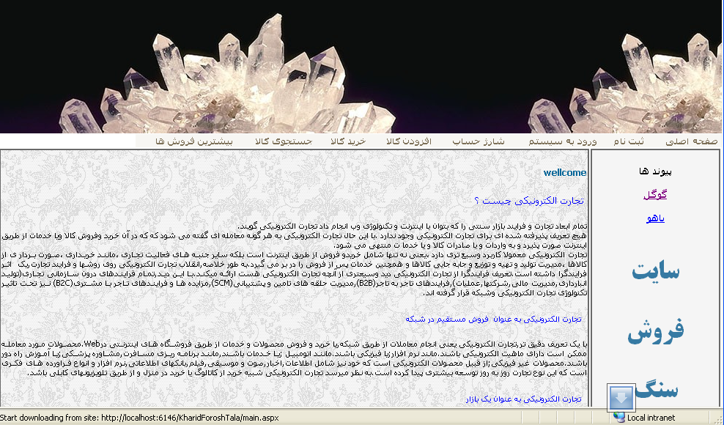

در ابتدا کاربر می بایستی در سایت ثبت نام کند تا بتواند از امکانات آن بهره ببرد.برای انجام این کار باید به صفحه ثبت نام رفته و در آنجا با ورود مشخصات خود و کلیک دکمه Insert اطلاعات در پایگاه داده ثبت شده و زین پس کاربر با ورود نام کاربری و رمز عبور خود می تواند وارد سایت شود و از امکانات آن بهره مند شود.
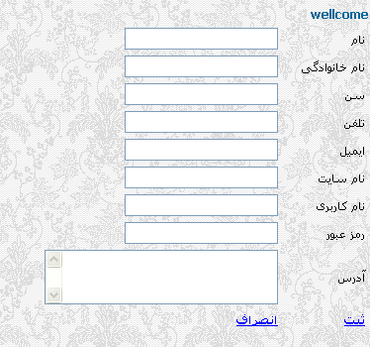

بعد از ثبت نام کاربر می تواند با کلیک بر منوی ورود به سیستم وارد سیستم شده.با ورود به صفحه می بایستی نام کاربری و رمز عبور را که در مرحله ثبت نام ایجاد کرده اید را وارد نمایید.

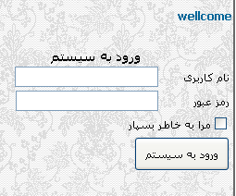

در این قسمت یک آرایه ای به نام Session وجود دارد که شامل یک id و name می باشد که کلیه اطلاعات مربوط به کاربر در این Session ذخیره شده است و در کلیه صفحات با استفاده از این Session از اطلاعات هر کاربر برای ثبت اطلاعات استفاده می کنیم.

برای استفاده از امکان خرید و فروش در سایت شما می بایستی حسابی داشته باشید برای ورود شماره حساب و مقدار حساب از صفحه شارژ حساب استفاده می کنیم.و قبل از ورود به این صفحه می بایستی Login کنید.

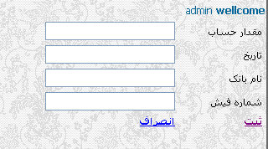

اگر کاربری بخواهد کالای خود برای فروش در سایت وارد نماید با ورود به صفحه افزودن کالا و وارد نمودن مشخصات کالا ، کالای مورد نظر برای فروش در سایت ثبت می شود ولی قبل از ورود به این صفحه می بایستی Login کند تا کالای مورد نظر به نام شما ثبت شود.
در این صفحه با مشخص کردن نوع کالا و پر نمودن بقیه اطلاعات اطلاعات به نام کاربر ثبت می شود و همچنین کلیه کالاهای که کاربر در گذشته نموده در پایین صفحه داخل کنترل نمایشی GridView دیده می شود.
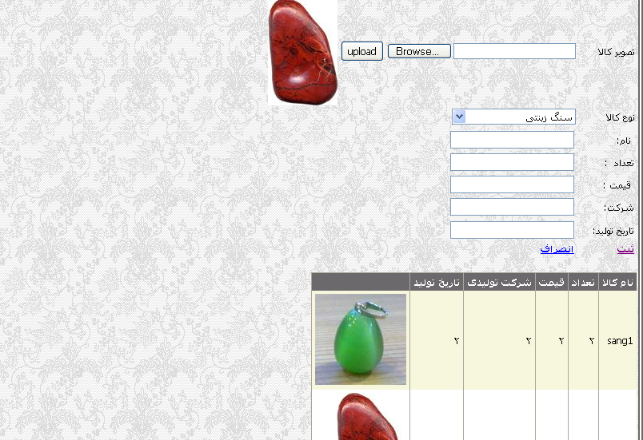

حال کاربری وارد سایت می شود و می خواهد کالایی را بخرد به صفحه خرید کالا وارد می شودو پس از تعیین نوع کالا، کالاهای مربوط به آن نوع در DropDownList دومی نمایش داده می شود و سپس کلیه اطلاعات مربوط به آن کالا در GridView دیده می شود و سپس با تعیین تعداد مورد نیاز و چگونگی تحویل و فشردن دکمه ثبت کالای مورد نظر خریداری می شود .
(اگر حساب شما به مقدار کافی نباشد به شما هشدار می دهد.)
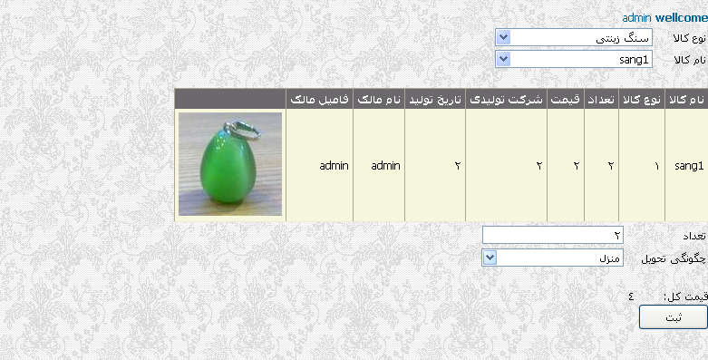

کاربران این امکان را دارند که آمار فروش بیشترین محصول را ببینند.

بخش دوم سایت امکانات مدیر سایت می باشد.
مدیر سایت در ابتدا یک نام کاربری و رمز عبوری برای خود تعیین می کند که با وارد نمودن آن از یکسری امکانات می تواند استفاده کند.

مدیر می تواند خبرها، پیشنهادات ، حساب کاربری ، کالاها ، نوع فایل ، نوع کالا و سوالات کاربران را مدیریت کند بدین گونه که امکان حذف و ویرایش آنها را دارا می باشد.

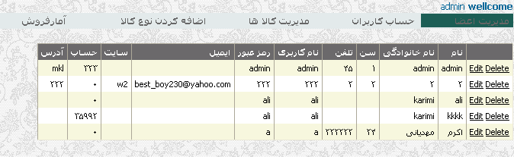

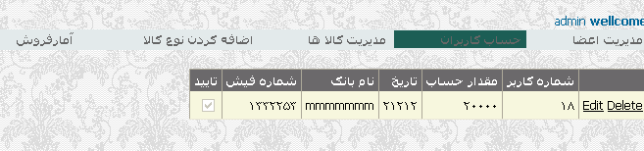

در این قسمت با تعیین نوع کالا ، مشخصات کامل کالا برای مدیر نمایش داده می شود.
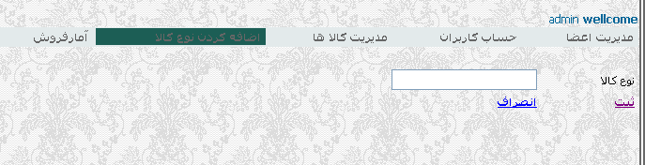

همچنین تنها مدیر سایت است که می تواند نوع کالاها را تعیین نماید.

در صفحه آمار فروش ، مدیر می تواند آمار فروش سایت را مشاهده نماید.
